新 书 推 荐

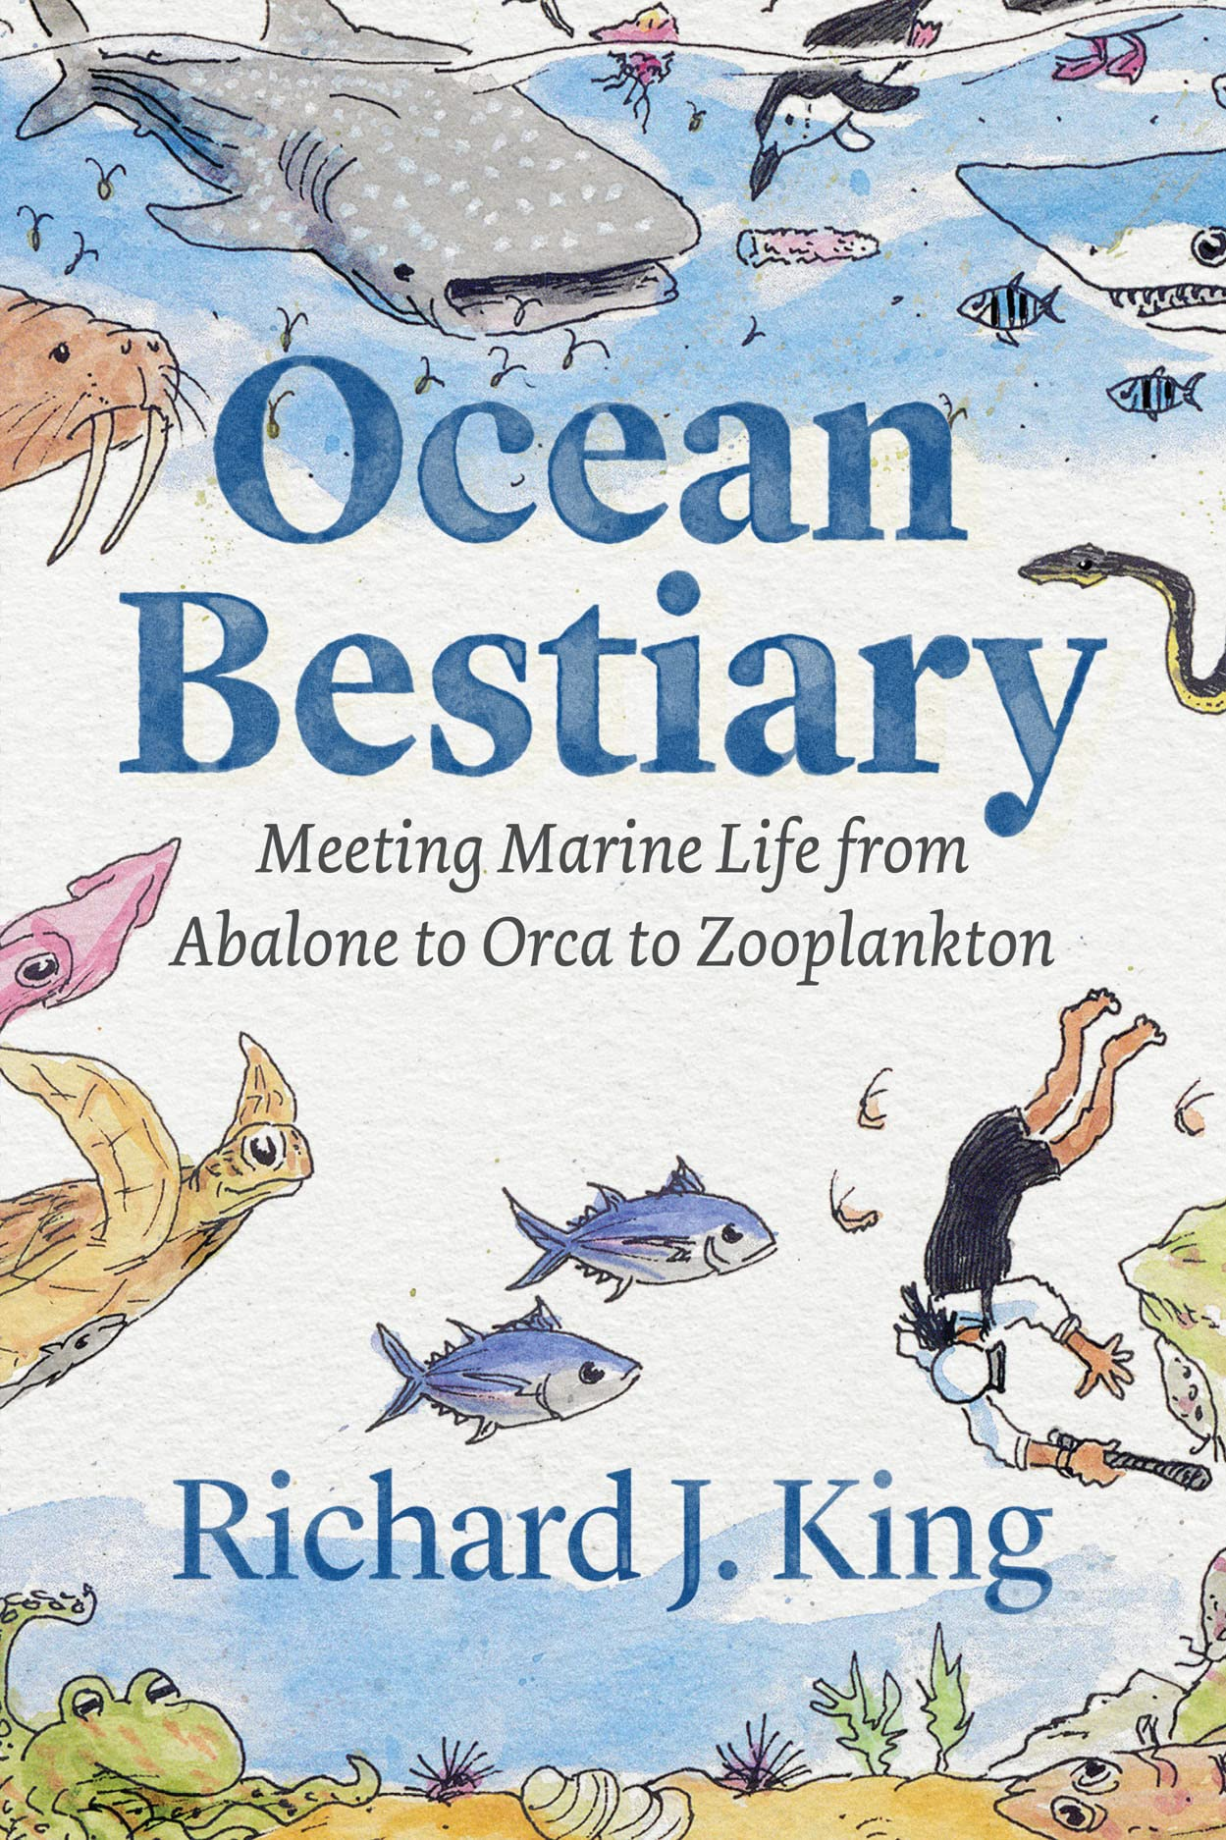
中文书名：《海洋动物集：来邂逅鲍鱼、逆戟鲸和浮游动物吧》
英文书名：Ocean Bestiary: Meeting Marine Life from Abalone to Orca to Zooplankton
作 者：Richard J. King
出 版 社：University of Chicago Press
代理公司：ANA/Leah
出版时间：2023年5月
代理地区：中国大陆、台湾
页 数：320页
审读资料：电子稿
类 型：科普

内容简介：

从A到Z的海洋生物们组成了一个海洋动物园——配有异想天开的美丽插图，是一本权威又具有启发性的科普读物！

几千年来，人类从未停止过对海洋的探索。即便如此，海洋仍然是地球上最难以进入的区域，也是人类知之甚少的地方。全书目录从A到Z排序，从鲍鱼到浮游动物，通过文字描述和生动插图，为读者呈现了一本海洋动物图鉴，帮助读者了解海洋及其生物。

作者理查德·金专注于单个物种或某一种群，带领读者踏上了海洋野生动物的全球探索之旅，包括白鲸、飞鱼、绿海龟、鲭鲨、点头鲸、露脊鲸、海牛（以及海狮、海獭和海泡菜），还有鲣鱼、箭鱼、热带鸟、海象和黄腹海蛇。

但更重要的是，作者还将海洋动物的自然历史与人们在海上和世界海岸线上的航行经历联系起来——从最早的波利尼西亚航海家传下来的第一手资料，到万帕诺亚格蛤壳艺术家、非裔美国捕鲸人、韩国女潜水员（或海女）和今天的深海潜水器飞行员的观察，甚至到通过诗歌、小说和绘画发起的想象中的海上探险——这本海洋动物图鉴将环境史上代表性不足的各种声音编织在一起，讲述我们与海洋的关系，以及背后更大的故事……

全书带给读者时而有趣，时而震惊的阅读体验，充满吸引力的一本书……全书加深了我们对海洋的认识，以及在海洋探索之旅中，人类还有多远要走……

媒体评价：

“在今天，海洋生物的生存需要尽可能多的、富有同情心的倡导者。全书通过讲述好奇的、有时是幽默的海洋生物故事，通过人类在海洋上时——观察、航行、钓鱼，并经常在偏远地区勘探，甚至是地球上看不见的区域——观察到的海洋生物的故事（讲故事的人是多样的——特别关注来自非西方、非白人种族背景的人）——帮助我们看到海洋对每个人都张开热情的怀抱。这本书令人耳目一新，易于理解，还配有有趣的插图，为读者讲述了值得讲述的故事！”
——海伦·斯卡尔斯（Helen Scales），《灿烂的深渊：探索深海伟大而隐秘的生命，以及其面临的迫在眉睫的威胁》（The Brilliant Abyss: Exploring the Majestic Hidden Life of the Deep Ocean, and the Looming Threat That Imperils It）一书的作者

作者简介：


理查德·J·金（Richard J. King）是海洋教育协会的客座教授，《搜得到的海洋文学》（Searchable Sea Literature）的创始者和合编者，以及威廉姆斯学院“神秘海港、沿海和海洋研究”项目的研究助理。他还是《亚哈的汹涌波涛：白鲸自然史》（Ahab’s Rolling Sea: A Natural History of “Moby-Dick”）的作者，并参与合编了《海上奥杜邦：约翰·詹姆斯·奥杜邦的沿海和跨大西洋冒险》（Audubon at Sea: The Coastal and Transatlantic Adventures of John James Audubon）。他与家人现居加利福尼亚州圣克鲁斯。

全书目录：

编者前言：海洋纵深
介绍
世界地图
鲍鱼（Abalone）
大王鱿（Architeuthis dux）
白鲸（Beluga）
下巴带企鹅（Chinstrap Penguin）
海豚鱼（Dolphinfish）
电鳐（Electric Ray）
飞鱼（Flying Fish）
军舰鸟（Frigatebird）
逆戟鲸（Grampus）
绿海龟（Green Turtle）
瓜奈鸬鹚（Guanay Cormorant）
大比目鱼（Halibut）
海马（Horse）
灰鲭鲨（Isurus oxyrinchus）
胡安·费尔南德斯·小龙虾（Juan Fernández Crawfish）
虎鲸（Killer Whale）
路易斯安那虾（Louisiana Shrimp）
海燕（Mother Carey’s Chicken）
新西兰海狮（New Zealand Sea Lion）
白顶玄燕鸥（Noddy）
章鱼（Octopus）
水獭（Otter）
纸鹦鹉螺（Paper Nautilus）
鹦鹉（Parrot）
领航鱼（Pilot Fish）
美洲帘蛤（Quahog）
露脊鲸（Right Whale）
海牛（Sea Cow）
海泡菜（Sea Pickle）
银王（Silver King）
特雷多船虫（Teredo Shipworm）
热带鸟（Tropicbird）
金枪鱼（Tuna）
海胆（Urchin）
帆水母（Velella and the Man-of-War）
海象（Walrus）
漂泊信天翁（Wandering Albatross）
鲸鲨（Whale Shark）
西菲亚斯剑兰（Xiphias gladius）
黄腹海蛇（Yellow-Bellied Sea Snake）
浮游动物（Zooplankton）

谢谢您的阅读！
请将回馈信息发至：郭丹娅 (Leah Guo)
安德鲁﹒纳伯格联合国际有限公司北京代表处
北京市海淀区中关村大街甲59号中国人民大学文化大厦1705室, 邮编：100872
电话：010-82449325
传真：010-82504200
Email: Leah@nurnberg.com.cn
网址：www.nurnberg.com.cn
微博：http://weibo.com/nurnberg
豆瓣小站：http://site.douban.com/110577/
微信订阅号：ANABJ2002


